Automatización de Agentes de Inteligencia Artificial en WhatsApp para el Comercio Local de Sincelejo

Daniel Fuentes Estrada
Tomas Alberto Arias Zabala
Bryan EstebanVelilla Perez

Trabajo presentado como requisito de la asignatura Arquitectura Empresarial TI
Semestre 7°

Docente

Corporación Universitaria del Caribe – CECAR
Facultad de Ingeniería y arquitectura
Ingeniería de Sistemas
Arquitectura Empresarial TI
Sincelejo, Sucre
2026
Tabla de Contenido

Introducción 3
Entorno 4
Drivers 5
Oportunidad 6
Idea de negocio 7
Creación de la empresa 8
Estrategia 9
Capacidades empresariales iniciales 10
Organización 11
Conclusiones 14
Referencias Bibliográficas 15
Anexos 16

Introducción

El presente trabajo desarrolla el Taller #1 de la asignatura Arquitectura Empresarial TI, orientado al análisis de la transformación digital del comercio local de la ciudad de Sincelejo. El caso parte de una problemática real: una alta proporción de comerciantes informales e independientes que, pese a utilizar herramientas digitales como WhatsApp, redes sociales y pagos electrónicos, lo hacen de manera desarticulada, lo que dificulta la gestión de pedidos, pagos, inventarios y domicilios.
Con base en cifras oficiales del DANE y otras fuentes consultadas, se identifican los principales factores del entorno que inciden sobre el comercio local, así como los drivers o fuerzas de cambio que presionan a los pequeños negocios a transformarse digitalmente. A partir de este análisis se plantea una oportunidad de negocio y se desarrolla una idea concreta: la implementación de agentes de inteligencia artificial en WhatsApp que permitan a los comerciantes automatizar la atención al cliente, la toma de pedidos y la confirmación de pagos.
Finalmente, el documento presenta la creación de la empresa encargada de desarrollar esta solución, así como su estrategia, sus capacidades empresariales iniciales y la organización de sus roles fundadores, aplicando los conceptos propios de la Arquitectura Empresarial para conectar el negocio, los procesos, la información, las aplicaciones y la tecnología.

Entorno
A continuación se identifican cuatro tipos de entorno que influyen directamente sobre el comercio local de Sincelejo, considerando tanto la información del caso como el documento de apoyo sobre tipos de entorno en Arquitectura Empresarial.

Tipo de entorno | Descripción | Impacto sobre el caso
Tecnológico | El comercio local ya usa herramientas digitales (WhatsApp, redes sociales y pagos electrónicos como Nequi/Daviplata), pero cada una funciona por separado, sin ningún sistema que las conecte entre sí. | Genera desorden en la gestión: no hay control de inventario en tiempo real, los pedidos se pierden entre chats y verificar pagos o coordinar domicilios depende enteramente del comerciante. Es también la principal oportunidad de mejora tecnológica del caso.
Económico | Sincelejo presenta una de las tasas de informalidad empresarial más altas del país, cercana al 98 % en 2024, pero paradójicamente los micronegocios crecieron un 47,8 % en ingresos nominales entre 2023 y 2024. | El sector mueve dinero real y está en expansión, pero al operar informalmente no accede a crédito, ni a herramientas tecnológicas más robustas, ni a formación empresarial, lo que limita su capacidad de escalar.
Social | Un porcentaje muy alto de los micronegocios corresponde a trabajadores por cuenta propia: son negocios familiares o unipersonales, donde el mismo dueño vende, atiende WhatsApp, cobra y a veces hasta entrega el pedido. | La falta de personal especializado hace que digitalizar procesos parezca un trabajo extra en vez de una solución, por lo que la adopción tecnológica ha sido parcial y desorganizada.
Competitivo | Aunque el comercio local no compite directamente con grandes plataformas (Rappi, marketplaces nacionales), estas sí marcan el estándar de lo que un cliente espera hoy: rapidez, seguimiento del pedido y pago fácil. | Los micronegocios que no logren ofrecer una experiencia similar, aunque sea simplificada, corren el riesgo de perder clientes frente a negocios más grandes o más digitalizados.

Drivers
Los siguientes drivers representan las fuerzas del entorno que están generando presión sobre los pequeños comercios de Sincelejo para que adopten cambios en su forma de operar.

Driver | Explicación | Impacto
Crecimiento acelerado de los micronegocios sin digitalización | Los micronegocios crecieron un 47,8 % en ingresos entre 2023 y 2024, pero siguen operando con WhatsApp y transferencias manuales, sin ningún sistema que ordene la información. | Obliga a buscar soluciones que ordenen pedidos, pagos e inventario antes de que el desorden limite ese crecimiento.
Persistencia de la informalidad empresarial | Sincelejo tiene una de las tasas de informalidad empresarial más altas del país, lo que significa que la mayoría de los negocios no cuenta con sistemas, registros ni procesos formales. | Presiona a crear soluciones simples y de bajo costo, adaptadas a negocios informales, en lugar de sistemas empresariales complejos.
Estándar de experiencia digital impuesto por plataformas grandes | Aplicaciones como Rappi o los marketplaces ya acostumbraron a los clientes a pedidos rápidos, pago fácil y seguimiento en tiempo real de sus compras. | Motiva a los pequeños comercios a ofrecer una experiencia similar, aunque simplificada, para no perder clientes frente a negocios más digitalizados.

Idea de negocio
La idea de negocio que permite aprovechar la oportunidad identificada consiste en desarrollar un agente de inteligencia artificial capaz de responder de forma autónoma en WhatsApp, adaptado a la realidad de los micronegocios de Sincelejo.

Elemento | Descripción
Cliente objetivo | Micronegocios y comerciantes independientes de Sincelejo (tiendas de barrio, ventas por WhatsApp, negocios del Nuevo Mercado) que atienden a sus clientes por WhatsApp sin contar con personal dedicado a esa tarea.
Problema | El dueño del negocio atiende solo su WhatsApp: responde precios, toma pedidos, coordina pagos y domicilios de forma manual, perdiendo tiempo y clientes cuando no puede responder con rapidez.
Propuesta de valor | Un agente de inteligencia artificial que responde automáticamente en WhatsApp: brinda información de catálogo y precios, toma pedidos y confirma pagos, disponible las 24 horas del día, sin que el comerciante tenga que estar pendiente del chat todo el tiempo.
Forma de ingresos | Suscripción mensual de bajo costo por negocio, bajo un modelo tipo SaaS, con planes diferenciados según el volumen de mensajes o pedidos gestionados.
Factor diferenciador | La solución se adapta a la informalidad del comercio local: no requiere sistemas complejos, se implementa directamente sobre el WhatsApp que el comerciante ya usa, y tiene un precio accesible pensado específicamente para micronegocios.

Creación de la empresa
Para desarrollar esta idea de negocio se constituye la empresa H&S Tecnología y Marketing S.A.S., que amplía su portafolio de servicios existente (marketing digital, desarrollo web y soluciones tecnológicas personalizadas) incorporando una nueva línea especializada en automatización mediante agentes de inteligencia artificial.

Ítem | Descripción
Razón social | H&S Tecnología y Marketing S.A.S.
Misión | Brindar soluciones tecnológicas y de marketing digital a pequeñas empresas, con un enfoque especializado en automatización mediante agentes de inteligencia artificial en WhatsApp para el comercio local de Sincelejo.
Visión | Ser en el año 2030 la empresa referente en el departamento de Sucre en soluciones digitales para pequeños negocios, liderando la adopción de inteligencia artificial en el comercio local de la región Caribe.
Propósito | Democratizar el acceso a la tecnología, ofreciendo desde automatización con inteligencia artificial hasta desarrollo web y marketing digital, adaptado a la realidad de negocios pequeños e informales.

Estrategia
La estrategia inicial de la empresa busca entrar en el mercado de micronegocios de Sincelejo mediante una propuesta accesible y de fácil implementación, según se detalla a continuación.

Ítem | Descripción
Estrategia | Penetrar el mercado de micronegocios de Sincelejo ofreciendo un agente de inteligencia artificial en WhatsApp fácil de implementar y de bajo costo, posicionándose como la opción accesible frente a soluciones tecnológicas complejas o costosas.
Objetivo estratégico 1 | Vincular al menos 25 micronegocios de Sincelejo al servicio durante el primer año de operación.
Objetivo estratégico 2 | Lograr que el 80 % de los clientes reduzcan su tiempo de respuesta a pedidos por WhatsApp en al menos un 50 %.
Objetivo estratégico 3 | Consolidar alianzas con la Cámara de Comercio de Sincelejo y con la administración del Nuevo Mercado para facilitar la adopción del servicio entre comerciantes.
Ventaja competitiva | Precio accesible y adaptado a la realidad de negocios informales, combinado con una implementación simple sobre una herramienta que el comerciante ya usa (WhatsApp), sin curva de aprendizaje ni inversión en nuevos sistemas.

Capacidades empresariales iniciales
Para ejecutar la estrategia planteada, la empresa debe desarrollar las siguientes capacidades, entendidas como aquello que la organización debe ser capaz de hacer, independientemente de la tecnología específica que utilice.

Capacidad empresarial | Descripción | Relación con la estrategia
Desarrollo y mantenimiento de agentes de IA | Capacidad de diseñar, entrenar y ajustar agentes conversacionales según el negocio de cada cliente (catálogo, tono de respuesta, reglas del negocio). | Es la base del producto; sin esta capacidad no existe el servicio que se ofrece al mercado.
Onboarding e implementación simple | Capacidad de conectar rápidamente el agente de inteligencia artificial al WhatsApp del comerciante, minimizando la fricción técnica del proceso. | Soporta directamente la ventaja competitiva de ser una solución fácil de implementar.
Soporte y atención al cliente | Capacidad de resolver de forma ágil las dudas, fallos o ajustes solicitados por los comerciantes que usan el servicio. | Genera confianza y retención de clientes, factor clave para alcanzar la meta de 25 micronegocios vinculados en el primer año.
Gestión comercial y alianzas | Capacidad de vender el servicio y construir relaciones institucionales con gremios como la Cámara de Comercio y el Nuevo Mercado. | Está directamente ligada al objetivo estratégico de consolidar alianzas institucionales.

Organización
Al inicio, H&S Tecnología y Marketing contará con cuatro roles principales, cada uno alineado con una de las capacidades empresariales descritas anteriormente.

Rol | Responsabilidad | Contribución a la organización
CEO / Experto en Marketing (founder) | Dirigir la empresa, definir la estrategia comercial, posicionar la marca y gestionar alianzas con gremios como la Cámara de Comercio y el Nuevo Mercado. | Lidera la visión del negocio y asegura que el producto llegue a los clientes correctos.
CTO / Desarrollador Full Stack (founder) | Diseñar, desarrollar y mantener los agentes de inteligencia artificial y la plataforma tecnológica que los soporta, incluyendo la integración con WhatsApp. | Sostiene la capacidad técnica central sobre la cual se construye todo el producto.
Experto en Infraestructura TI (founder) | Administrar servidores, APIs, seguridad de la información y disponibilidad del servicio (uptime y escalabilidad). | Garantiza que el servicio funcione de forma estable y segura para todos los clientes.
Gestor / Asesor Comercial (founder) | Buscar nuevos clientes, asesorar a los comerciantes sobre el uso del servicio y cerrar nuevas suscripciones. | Impulsa el crecimiento de la empresa hacia la meta de 25 micronegocios vinculados en el primer año.

Modelo de negocio B2B2C
La propuesta de H&S Tecnología y Marketing S.A.S. puede manejarse como un modelo B2B2C (Business to Business to Consumer). Esto se debe a que la empresa ofrece la solución a los micronegocios y estos la utilizan para atender a sus propios clientes.
Primero está H&S Tecnología y Marketing, que desarrolla y mantiene el agente de inteligencia artificial. Después está el comerciante o micronegocio, que paga por el servicio y lo usa en su negocio. Finalmente está el consumidor, que interactúa con el agente por WhatsApp para consultar productos, hacer pedidos o recibir información.
La relación se puede resumir así:
H&S Tecnología y Marketing → Micronegocio / comerciante → Cliente final

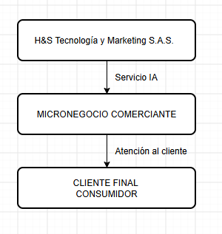
Secuencia conceptual: Entorno, Drivers, Presión y Oportunidad
El caso sigue una secuencia sencilla. Primero se observa lo que está pasando en el entorno, después se identifican los drivers que generan presión para cambiar y finalmente se plantea una oportunidad.
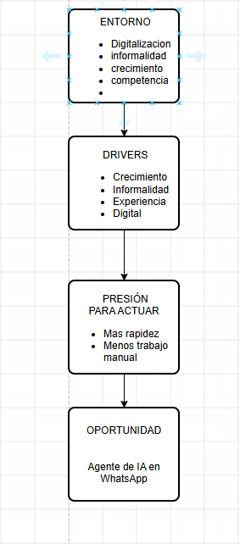
Entorno → Drivers → Presión para actuar → Oportunidad
En este caso, el comercio local usa diferentes herramientas digitales, pero de forma separada. A esto se suman la informalidad, el crecimiento de los micronegocios y las expectativas de los clientes. Estas situaciones generan presión para mejorar la atención y organizar mejor los pedidos y pagos. De ahí surge la oportunidad de crear un agente de IA en WhatsApp que ayude a automatizar parte de estas tareas.
Cambio organizacional aplicado a H&S Tecnología y Marketing S.A.S.
La propuesta no consiste solamente en instalar una tecnología. También implica algunos cambios en la forma de trabajar de la empresa y de los comerciantes que utilicen el servicio.
Cambio operativo o de procesos
La atención que actualmente se hace de forma manual puede pasar a un proceso más organizado: cliente → WhatsApp → agente de IA → consulta de catálogo → pedido → confirmación → aviso al comerciante.
Con esto se busca que el comerciante no tenga que responder personalmente todas las preguntas y pueda concentrarse en los casos que realmente necesitan su intervención.
Cambio tecnológico
Se incorporan agentes de inteligencia artificial, integración con WhatsApp, APIs y una infraestructura que permita mantener el servicio disponible. La tecnología se utiliza para apoyar los objetivos del negocio y no solamente por ser una tecnología nueva.
Cambio estructural
La empresa distribuye las responsabilidades entre los roles de dirección y marketing, desarrollo, infraestructura y gestión comercial. Esto permite que el servicio no dependa de una sola persona.
Cambio cultural
El comerciante debe pasar de pensar que tiene que responder cada mensaje personalmente a entender que algunas tareas pueden ser atendidas automáticamente. La idea no es eliminar la atención humana, sino dejarla para situaciones que realmente la necesiten.
Cambio estratégico H&S Tecnología y Marketing amplía sus servicios y busca especializarse en automatización para micronegocios de Sincelejo. La propuesta se diferencia por ser sencilla, económica y funcionar sobre una herramienta que los comerciantes ya conocen: WhatsApp.
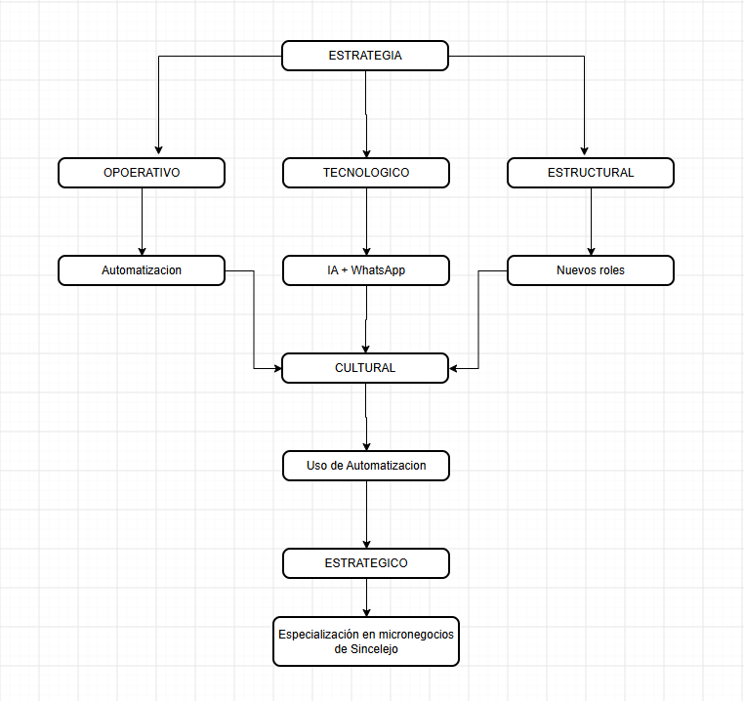
Alineación entre estrategia y arquitectura empresarial
Para que la estrategia pueda llevarse a la práctica, es necesario relacionarla con las capacidades, los procesos, los datos, las aplicaciones y la tecnología que necesita la empresa.
La relación general sería:

Nivel | Aplicación en el caso
Estrategia | Entrar al mercado de micronegocios de Sincelejo con una solución de automatización accesible.
Capacidades | Desarrollo de agentes IA, implementación, soporte y gestión comercial.
Procesos | Atención, catálogo, toma de pedidos, confirmación de pagos y soporte.
Datos | Clientes, productos, precios, disponibilidad, pedidos y configuración del agente.
Aplicaciones | Agente de IA, integración con WhatsApp y componentes para gestionar pedidos.
Tecnología | Servicios de IA, APIs, base de datos e infraestructura para mantener el servicio.

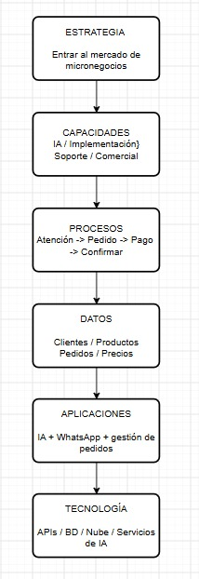
Ejemplo de desalineación entre negocio y tecnología
Una tecnología puede funcionar bien técnicamente y aun así no ayudar completamente al negocio. Por ejemplo, si el agente responde los mensajes de WhatsApp, pero después el comerciante tiene que copiar manualmente cada pedido a otro sistema, todavía queda bastante trabajo manual.
En ese caso, la solución tecnológica funciona, pero no está totalmente alineada con el objetivo de reducir el tiempo de atención. Una solución más alineada sería que el agente pudiera registrar el pedido, consultar la información disponible y dejar la información organizada para el comerciante.
Esto muestra que no basta con implementar inteligencia artificial. La tecnología debe ayudar de verdad a cumplir los objetivos que se plantearon para el negocio.
Relación integral de la propuesta
De forma resumida, el caso puede verse así:
Entorno → Drivers → Presión de cambio → Oportunidad → Idea de negocio → Estrategia → Capacidades → Procesos → Datos → Aplicaciones → Tecnología
Esta relación permite ver que la inteligencia artificial no es el punto de partida del proyecto. Primero existe una necesidad del comercio local y, a partir de ella, se propone una solución tecnológica que busca apoyar la estrategia.

Conclusión
El análisis del comercio local de Sincelejo evidencia una paradoja: un sector económicamente dinámico, con crecimiento sostenido en ingresos, pero que opera bajo altos niveles de informalidad y con herramientas digitales desarticuladas entre sí. Esta situación limita la capacidad de los micronegocios para escalar, atender bien a sus clientes y aprovechar los datos que generan día a día.
Frente a este panorama, la propuesta de H&S Tecnología y Marketing —un agente de inteligencia artificial en WhatsApp orientado a micronegocios— responde directamente a los drivers identificados: ofrece una solución simple y económica, compatible con la informalidad del sector, y capaz de igualar parte del estándar de servicio que hoy imponen las grandes plataformas digitales.
El ejercicio también permitió aplicar de forma práctica los conceptos propios de la Arquitectura Empresarial, conectando el entorno y los drivers con una oportunidad concreta, y esta a su vez con una idea de negocio, una estructura organizacional y unas capacidades empresariales coherentes entre sí. Esta conexión entre negocio, procesos, información, aplicaciones y tecnología es precisamente el aporte central que la Arquitectura Empresarial ofrece a la transformación digital del comercio local

Referencias bibliográficas
El Tiempo. (2026, 6 de julio). DANE publicará las nuevas cifras de informalidad laboral de marzo-mayo de 2026: Sincelejo mantiene la tasa más alta del país. https://www.eltiempo.com/economia/sectores/dane-publicara-las-nuevas-cifras-de-informalidad-laboral-de-marzo-mayo-de-2026-sincelejo-mantiene-la-tasa-mas-alta-del-pais-desde-el-ultimo-reporte-3569404
El Nuevo Siglo. (2025, 1 de octubre). Informalidad de micronegocios quedó estancada en 90,2 % en 2024. https://www.elnuevosiglo.com.co/economia/informalidad-de-micronegocios-quedo-estancada-en-902-en-2024
La República. (2026). Más de 90 % de los micronegocios pertenecen a trabajadores por cuenta propia. https://www.larepublica.co/economia/mas-de-90-de-los-micronegocios-pertenecen-a-trabajadores-por-cuenta-propia-4449020
Banco de la República. (2026). Nueva evidencia sobre la informalidad laboral y empresarial en Colombia. Reportes del Emisor / ESPE. https://investiga.banrep.gov.co/es/espe/espe108
Universidad del Norte. (s.f.). Nuevo mercado público de Sincelejo [Repositorio Manglar]. https://manglar.uninorte.edu.co/handle/10584/7821
Departamento Administrativo Nacional de Estadística [DANE]. (2025). Encuesta de Micronegocios (EMICRON) – IV trimestre de 2025. https://www.dane.gov.co/files/operaciones/EMICRON/pres-EMICRON-IVtrim2025.pdf

